Klaipėdos rajono savivaldybės Tarybos nario
dr. Egidijaus Skarbaliaus ataskaita už 2016 metus

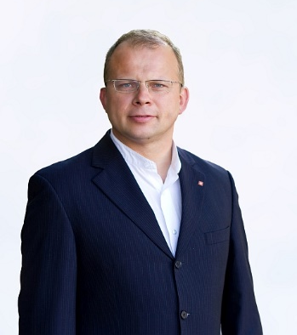

Sprendžiau ir sprendžiu Klaipėdos rajono žmonių problemas. Gerai ar negerai tai pavyko - galėtų atsakyti tie žmonės, kurie į mane kreipėsi...
Dėjau ir dedu pastangas, kad Klaipėdos rajono savivaldybės ir Klaipėdos universiteto santykiai peraugtų į naują abipusę kokybę ir rezultatus.
Dalyvauju posėdžiuose. Turiu aiškiai išreikštą poziciją daugeliu klausimų ir aktyviai ją ginu (nepriklausomai nuo to, ar siūlymai teikiami valdančiųjų ar opozicijos). Mano pozicija paremta žmonių lūkesčiais ir asmenine (politine, moksline ir gyvenimo) patirtimi.
Siekiu glaudesnio bendradarbiavimo su artimomis savivaldybėmis. Visada esu už tvirtesnę poziciją ginant mūsų rajono interesus. Pasisakiau už tai, kad dviprasmiškoje situacijoje, visų pirma, reikia ginti rajono gyventojų ir rajone veikiančių įmonių interesus.

